Analisi tecnica del titolo: Datalogic – DAL.MI
30 maggio 2018

LA SOCIETÀ
Il Gruppo Datalogic è leader mondiale nella progettazione e produzione di lettori di codici a barre, mobile computer, RFID, sensori per la rilevazione, misurazione e sicurezza, sistemi di visione e marcatura laser. Datalogic S.p.A. è quotata nel segmento STAR della Borsa italiana dal 2001 con il simbolo DAL.MI. Oggi il Gruppo Datalogic, la cui sede centrale è a Lippo di Calderara di Reno (Bologna), impiega circa 2.900 dipendenti nel mondo, distribuiti su 30 paesi, con stabilimenti di produzione e riparazione negli Stati Uniti, Brasile, Italia, Slovacchia, Ungheria e Vietnam. Nel 2017 ha registrato vendite per 606 milioni di Euro e ha investito oltre 55 milioni di Euro nel settore Ricerca e Sviluppo, con un patrimonio di oltre 1.200 brevetti registrati in tutto il mondo.

Isin | IT0004053440
Bloomberg | DAL IM
Reuters | DAL.MI
Industry | INDUSTRIA
Super sector | PRODOTTI E SERVIZI INDUSTRIALI
Market Segment | STAR

Datalogic
Via Candini, 2
40012 Lippo di Calderara di Reno
Tel.: +39 051 3147011 - Fax: +39 051 3147205
http://www.datalogic.com

PERFORMANCE
Performance 1 mese | +11,80%
Performance 6 mesi | -5,54%
Performance 1 anno | +15,70%

DIVIDENDO
Prezzo dividendo: 0,5€
Data dividendo: 28/05/2018

GIORNATA ODIERNA (30 maggio 2018)
Valore | 29,850€
Differenza | +0,700€
Differenza percentuale | 2,40%

TREND
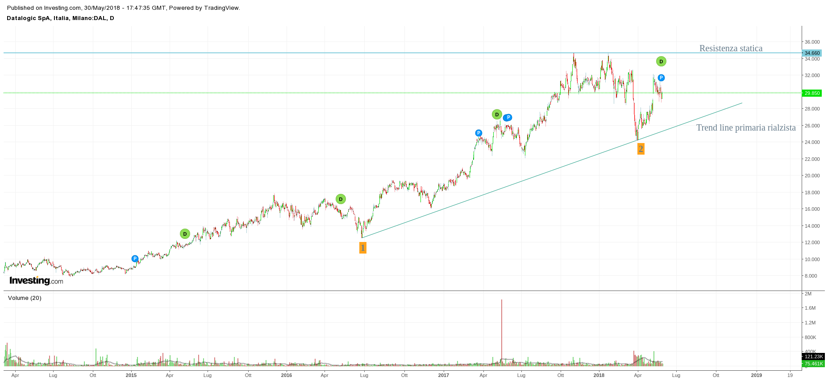
Immagine 1: trend primario

Da diversi anni il trend primario è impostato ad un deciso rialzo. In figura, ho tracciato una trend line rialzista che tocca i minimi degli ultimi giorni di giugno 2016 (punto 1) e i minimi del 27 marzo 2018 (punto 2). Nonostante i punti di test siano solo due, in entrambi i casi la trend line è stata in grado di fermare un ripido ribasso delle quotazioni che, specialmente nel caso al punto 2, è stato anche accompagnato da un notevole aumento dei volumi. Questi aspetti contriburiscono a conferire maggiore valenza alla trend line in oggetto. Ho avuto l’accortezza di tracciare (ed evidenziare con un spessore maggiore) la resistenza statica in area 34,5€ toccata a gennaio 2017 e gennaio 2018: per ragioni simili ed opposte alla trend line di cui sopra sembra essere un livello di stop importante.

Trend primario: rialzista

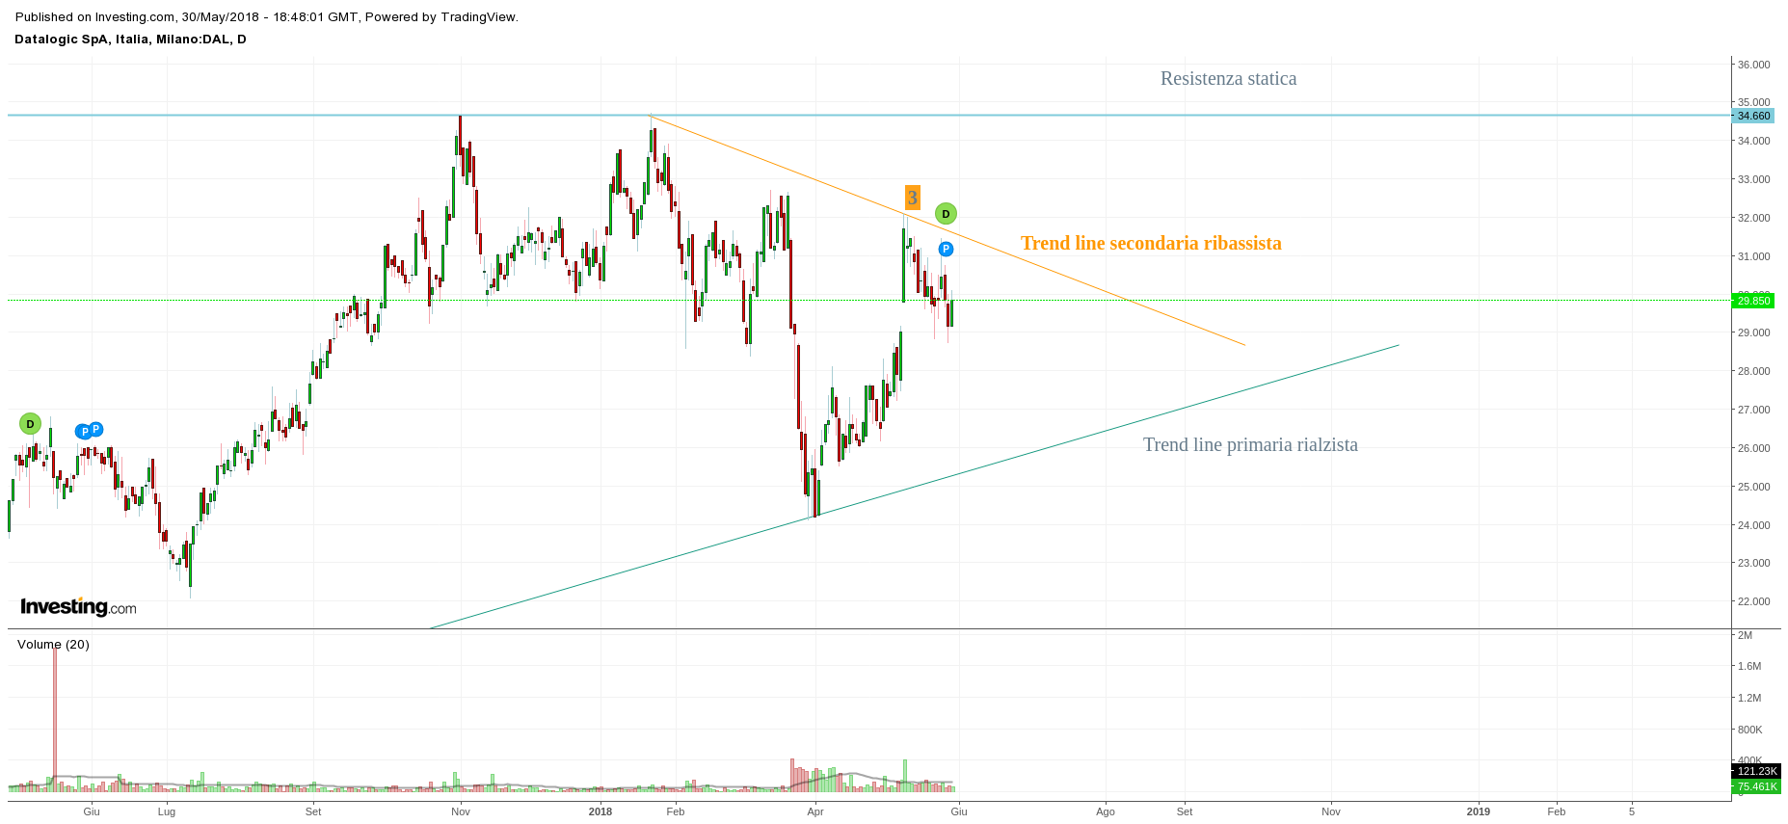
Immagine 2: trend secondario
Per quanto riguarda il trend secondario (in un frame temporale più ravvicinato) si nota che dal secondo massimo relativo si è instaurata una tendenza ribassista che ha portato i prezzi con un movimento particolarmente violento a toccare la trend line primara ed un successivo recupero che non ha, però, generato un nuovo massimo relativo all’altezza dei due precedenti (punto 3). Su questo punto (da notare il picco di volumi che ha generato) passa la trend line secondaria disegnata in figura 2. Nei prossimi giorni la probabilità maggiore sarà quella che vede i prezzi disegnarsi all’interno dell’area compresa tra la trend line primaria rialzista e quella secondaria ribassista.

Trend secondario: ribassista

GAP

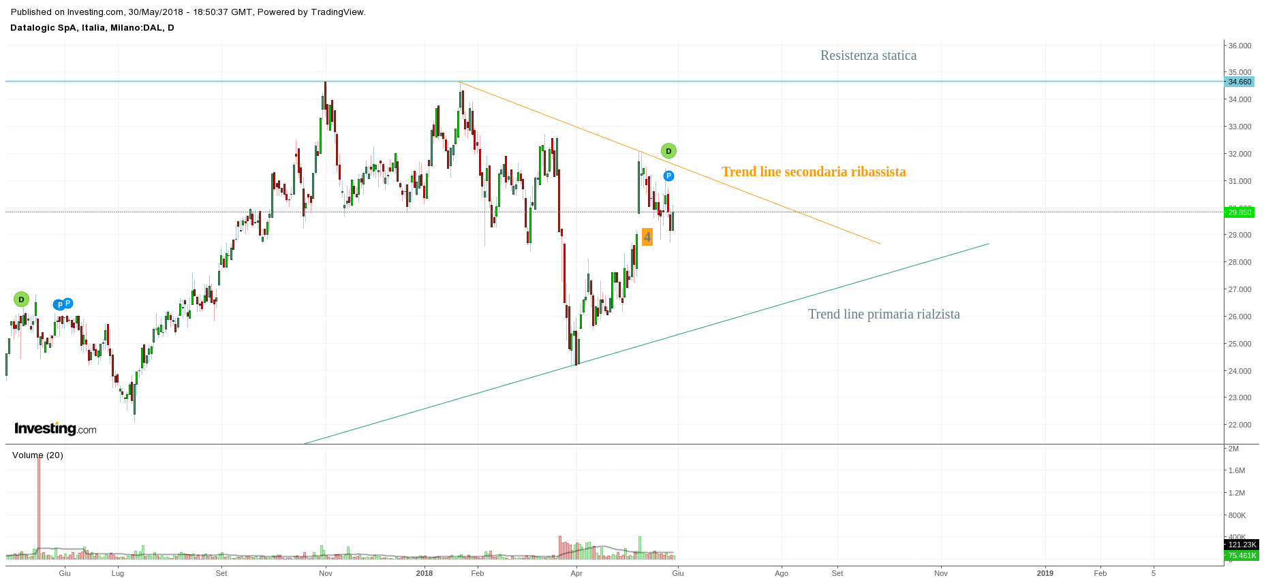
Immagine 3: gap

Al punto 4 è presente un ampio gap velocemente ricoperto nelle sedute successive. Due constatazioni:
1. la volatilità del titolo da fine marzo è decisamente aumentata (basta guardare l’ampiezza del gap, l’ampiezza media delle candele rispetto a quelle del periodo precedente ed i volumi);
2. la candela di martedì 29 conclude la ricopertura, mentre quella di oggi (mercoledì 30) segna un deciso rialzo (siamo all’inizio di un movimento che ci porterà sulla trend line secondaria? Ci sono alcune probabilità).

Gap: ampia volatilità, gap ricoperto ma grande incertezza.

ANALISI CANDLESTICK

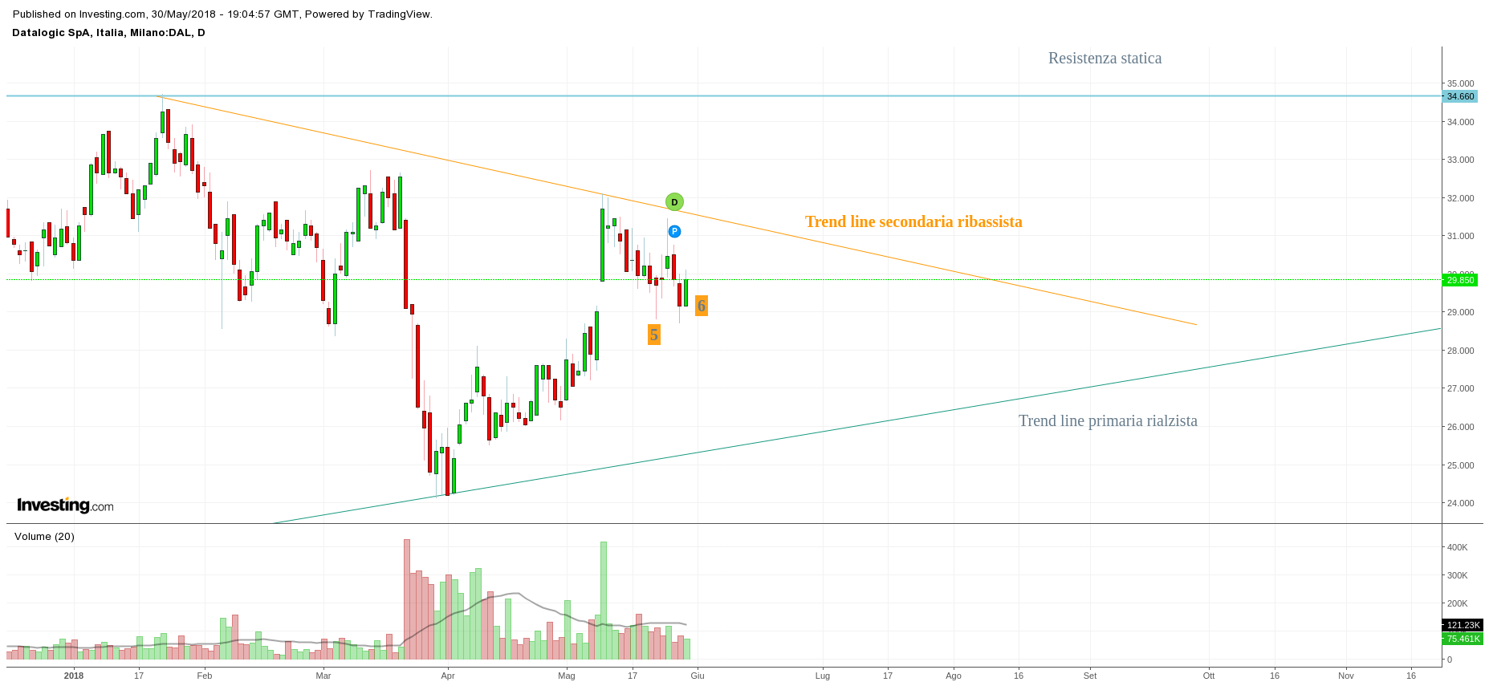
La candela del 23 maggio (punto 5) ha visto una giornata con notevoli vendite ma un finale di seduta all’insegna del recupero (anche se non totale, visto il colore rosso del body). La candela successiva (long legged doji – body molto piccolo e ampie leg superiori ed inferiori) dimostra una certa incertezza del mercato: il gap è ricoperto, ma ora dove deve andare il prezzo. La successiva fase rialzista è stata stoppata dai recenti fatti politici. Al punto 6 una ampia candela dal corpo verde (deciso rialzo) sembra far propendere per un possibile ritorno in area 31€ (nei pressi della trend line secondaria).

Analisi candlestick: fase di incertezza → attendere il superamento di 30,2 con target trend line secondaria.

VOLUMI

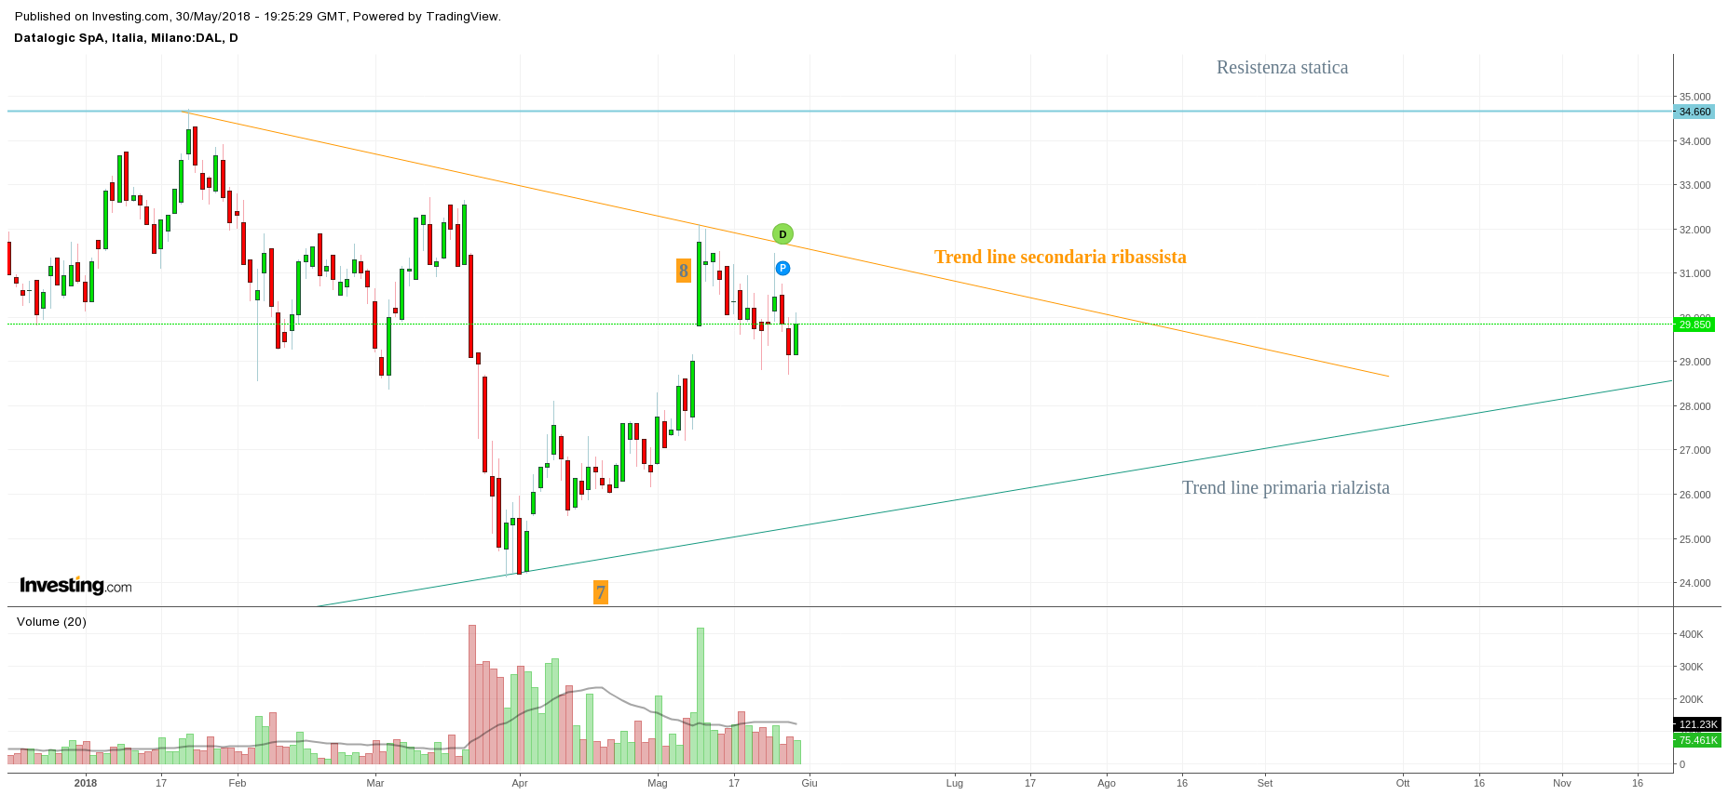
Immagine 4: volumi

Dal picco della media volumi del 18 aprile (punto 7) si è registrato un progressivo disinteresse verso il titolo che non vedeva accompagnata la salita dei prezzi da un altrettanto valida salita dei volumi. Le salite hanno bisogno di benzina e la benzina sono i volumi di scambio. Qui la benzina è poca e la candela del punto 8 (analizzata nei punti precedenti) potrebbe configurarsi come quella che genera un gap di esaurimento prima di iniziare una fase discendente più coerente con i volumi in calo.

Volumi: la salita ha le basi fragili, sotto i 28,7€ il target è il trend primario rialzista

OSCILLATORI

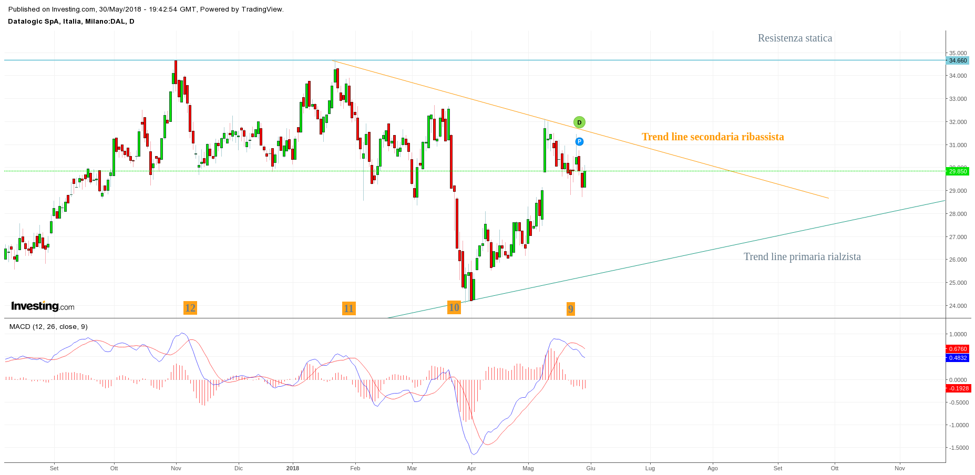
Immagine 5: oscillatore MACD

La linea MACD (in blu) viene perforata dal basso verso l’alto dalla Signal Line (in rosso) nel punto 9. E’ un segnale di cambio trend che sembra voler concludere il breve corso rialzista iniziato dal punto 10. Il segnale sembra affidabile in quanto è stato generato in altre occasioni (punti 10, 11, 12) iniziando sempre un corso inverso e ribassista rispatto a quello precedente.

Oscillatori: il MACD prevede l’inizio di un breve corso ribassista

Dati dei grafici utilizzati: grafico a candele giornaliero, volumi a 20 periodi, MACD (12,26)

ATTENZIONE
Operare in Borsa e fare trading costituiscono azioni ad alto rischio: le informazioni qui presentate non costituiscono una sollecitazione all'acquisto o alla vendita di titoli azionari. L’autore del presente documento non si dichiara responsabile di un utilizzo improprio delle informazioni qui ottenute.

